Автоматизированная система управления
Технологическим процессом
резиносмешения и дозирования

ТЕХНИЧЕСКОЕ ЗАДАНИЕ

Содержание.
1. Назначение системы стр.2
2. Характеристика объекта автоматизации стр.2
3. Требования к системе стр.2
4. Устройство и работа системы стр.5
5. Требования к составу и содержанию работ по подготовке объекта
автоматизации к вводу системы в действие стр.10
6. Порядок сдачи - приемки системы в эксплуатацию стр.10
7. Приложение А стр.12
8. Приложение Б стр.13
9. Приложение В стр.14

- Назначение системы.
АСУТП резиносмешения и дозирования предназначена для замены устаревшего оборудования и программного обеспечения существующей системы на новую структурную и элементную базу и служит как для автоматического, так и для ручного управления резиносмешением и дозированием по месту нахождения оборудования.

- Характеристики объекта автоматизации.
  - Состав оборудования на каждый резиносмеситель.
    - Количество резиносмесителей для модернизации - 15;
    - Количество скоростей питателей (грубый и точный вес) - до 2.
    - Общее число весовых дозаторов - до 12.
    - Транспортерные весы (загрузочные) - 2,2 кВт
    - Питающий транспортер - 1.5 кВт
  - Параметры процесса.
- длительность смешения в течение каждого периода - 1-999 секунд;
- диапазон уставок температур в конце каждого периода - 70-196˚С;
- диапазон регистрируемых температур в камере резиносмесителя – 0 -200˚С;
- длительность выгрузки смеси - 1-999 секунд;

- Требования к системе.
  - Общие требования
    - Система должна быть изготовлена с соблюдением требований ПУЭ. Все действующие разделы), ПТЭ, ПТБЭ.
    - Конструктивно система должна быть выполнена в виде рабочего места машиниста (оператора), силового шкафа и пультов местного управления смесителями.
    - Система должна быть ремонтопригодной. Замена блоков и узлов системы не должна требовать изготовления специального инструмента и приспособлений.
    - Исполнение по степени защиты от доступа к опасным частям, попадания внешних твердых предметов и (или) воды по ГОСТ 14254-96 всех блоков и узлов системы как минимум IP- 54.
    - Питание системы должно осуществляться от сети переменного тока напряжением 220В плюс 15% минус 10% и 380 В плюс 15% минус 10%.
    - Допустимые условия окружающей среды при эксплуатации шкафа и пультов управления:
-температура окружающего воздуха от +5°С до +35°С;
- относительная влажность воздуха от 50% до 80% при 30°С;
- атмосферное давление от 61.3 до 106.7 кПа (от 460 до 800 мм рт. ст.).
  - Требования к надежности системы.
    - Система управления должна обеспечивать работоспособность в круглосуточном режиме.
    - Средняя наработка на отказ по функции (Т_{оф)} должна быть для каждого из функциональных блоков системы управления – не менее 1 000 час. Критерием отказа является отказ одного из функциональных блоков системы управления, который приводит к невыдаче или искаженной выдаче информации по контролируемому объекту.
  - Требования к функциям системы.
    - Система должна обеспечивать:
-автоматическое и полуавтоматическое управление элементами линии приготовления резиновых смесей: резиносмесителем, механизмами его загрузки и разгрузки, весовыми дозаторами, и другими исполнительными механизмами;
- индикацию и сигнализацию о ходе технологического процесса;
- авторизацию рабочего персонала;
- загрузку с верхнего уровня режима смешения и шифров изготовляемых смесей, сменных заданий (с возможностью корректировки данного задания в текущей смене, как добавление шифров, стадий, количества заправок, так и уменьшение);
- вывод информации на экран монитора в виде мнемосхем и графиков;
- выдачу команд управления на исполнительные органы;
- опрос и контроль исправности датчиков;
- контроль блокировок и защиты;
- измерение параметров;
- расчет допустимых отклонений параметров;
- сравнение данных навесок с уставками, анализ результатов;
- сигнализацию машинисту о нарушениях технологического процесса;
-автоматический контроль навесок и состояния исполнительных органов при работе в ручном режиме;
-сигнализацию и аварийный останов выхода материалов на старт при отклонении навесок свыше допустимых пределов;
-сигнализацию и аварийный останов выхода материалов на старт при переходе на ручное управление или аварийный останов транспортеров и др.узлов;
-сигнализацию и аварийный останов выхода материалов на старт при потере связи с сервером хранения данных или отсутствия питания главного двигателя РС;
-переход на ручной и автоматический режим на любой стадии технологического процесса;
-контроль температурного режима рабочей смеси, и блокировка включения при отклонении от заданного значения;
- хранение информации о ведении технологического процесса:
а) вывод на монитор, по команде машиниста в текущем времени;
б) вывод на экран технологу через сервер хранения данных отчетов об изготовленных заправках р/смесей с указанием информации шифр смеси, заправка и графиков о наборе веса ингредиентов по соответствующим питателям (заданный и факт), времени их разгрузки, температуре и времени смешения (заданная и факт), о времени работы узлов и тип управления (ручное /автоматическое), с подсчетом времени общего цикла смешения исходя из данных о работе узлов как на автоматическом, так и ручном управлении.
- сигнализацию аварийных ситуаций, по навескам, температуре и др.;
- регистрацию аварийных ситуаций с указанием текущего времени, вида аварий и др.;

  - Количество входных и выходных сигналов на каждый резиносмеситель.
- дискретных сигналов – не менее 32;
- точек контроля температуры – не менее 2
- точек контроля скорости исполнительных механизмов – не менее 2
- точек контроля веса – не менее 12
- дискретных выходов управления – не менее 32
- точек контроля мощности главного двигателя – 1

  - Требования к программному обеспечению.
    - Система должна поставляться с полностью установленным программным обеспечением.
    - Система управления не должна оказывать вредного воздействия на обслуживающий персонал и окружающую среду.
    - Программой должны задаваться шифры резиновых смесей:
- масса каждой навески ингредиентов;
- номера питателей (бункеров), из которых производится навеска;
- длительность смешения в каждом периоде;
- температура в конце каждого периода (где актуально);
- мощность главного двигателя в конце каждого периода;
- вариант перехода к следующему периоду (в функции времени, мощности главного двигателя и температуры

- Устройство и работа системы.
  - Система управления линией приготовления резиновых смесей осуществляет автоматическое и полуавтоматическое управление элементами линии: резиносмесителем, механизмами его загрузки и разгрузки, весовыми дозаторами.
  - Все устройства системы, с точки зрения работы, делятся на несколько функциональных узлов:
№ п/п | Наименование | Выполняемые функции
1 | Управление циклом | Автоматическое управление механизмами загрузки и разгрузки резиносмесителя в течение цикла смешения по заданной программе во времени, по мощности и по температуре. Выдача сигналов, разрешающих пуск навески, и цикла подготовки ингредиентов, в схему управления разгрузкой дозаторов. Сигнализация состояния цикла смешения.
2 | Управление разгрузкой дозаторов | Автоматическое управление циклом подготовки ингредиентов по заданной программе. Пуск цикла навески, управление разгрузкой весовых дозаторов (вывод материалов на старт при синхронной разгрузке).
3 | Управление дозатором | Автоматическое управление дозированием материалов и выгрузкой их по заданной программе (для одного дозатора). Местное управление весовым дозатором. Сигнализация цикла дозирования.
4 | Местное управление резиносмесителем | Местное управление резиносмесителем. Сигнализация состояния цикла – смешения и подготовки ингредиентов.
5 | Задание программы | Задание программы цикла смешения, цикла подготовки ингредиентов и цикла навески для каждого дозатора.
6 | Индикация веса и аварийная сигнализация | Индикация величины заданной массы навесок и фактически навешенной весовым дозатором. Общая аварийная сигнализация весовых дозаторов.
7 | Питание | Электропитание всех устройств управления системы.

  - Цикл приготовления резиновой смеси на линии с одним резиносмесителем состоит из двух частей:
- цикла подготовки ингредиентов;
- цикла смешения.
В свою очередь, во время цикла подготовки ингредиентов каждый весовой дозатор совершает цикл навески.
    - Цикл подготовки ингредиентов.
Во время цикла подготовки производится навеска ингредиентов из весовых дозаторов, выгрузка из них и вывод порций в стартовое положение согласно заданной программе.
Цикл подготовки ингредиентов совершается во время предыдущего цикла смешения (при непрерывной работе) и заканчивается до начала цикла смешения. Управление циклом подготовки ингредиентов производится схемой управления разгрузкой дозаторов, из которой выдаются команды общего управления в схемы управления весовыми дозаторами.
Пуск цикла подготовки осуществляется с пульта управления резиносмесителем с помощью кнопки «Пуск», с пульта местного управления или автоматически в зависимости от положения переключателя на блоке управления резиносмесителем.
Перед пуском производится контроль исходного состояния всех весовых блоков, затем производится контроль зоны нуля на всех дозаторах.
В случае, если вес выходит за пределы допуска нулевого положения, выдается авария «нет зоны нуля», пуск навески не происходит. После ликвидации неисправности тары снова производится пуск навески.
Допуск нулевого положения задается программно.
Пуск цикла подготовки означает одновременный пуск циклов навески на всех весовых дозаторах. Весовые дозаторы набирают материалы из питателей по заданной программе.
После того, как все весовые дозаторы наберут требуемые дозы, выдается состояние «Навески готовы».
Если сборные емкости, в которые будет происходить выгрузка весовых ковшей, будут пусты, запускается цикл разгрузки весовых дозаторов (являющийся частью цикла подготовки). При этом выдаются в определенной последовательности команды разгрузки весовых дозаторов.
Последовательность разгрузки следующая: сначала запускается загрузочный транспортер, затем дается команда на разгрузку дозаторов от 7 до 11 в сборные емкости, затем через заданные интервалы времени выдаются команды на поочередную разгрузку дозаторов от 1 до 6 на движущийся транспортер. В результате цикла разгрузки материалы выводятся на стартовое положение: порция материалов от 1 до 6 лежит на транспортере у горловины воронки резиносмесителя, порции материалов от 7 до 11 лежат в сборных емкостях. Далее 15 и 16 весы с ручными навесками развешанными через систему штрих-кодирования и 99 весы с ручными навесками без применения системы штрих-кодирования, данные по этим навескам также должны отображаться в отчетах.
Цикл разгрузки весовых дозаторов может производиться до 4 раз за цикл подготовки ингредиентов, т.е. перед каждым периодом смешения может быть подготовлена порция любых материалов.
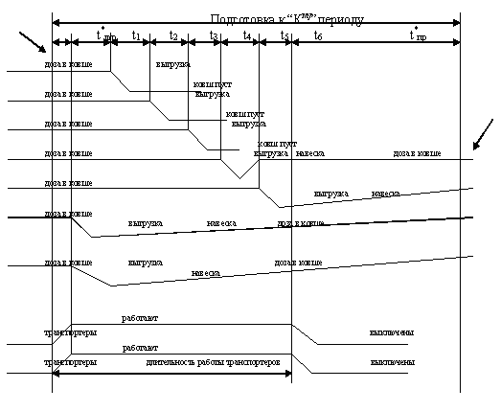
Рисунок 1.1 - Циклограмма подготовки материалов к “Каждому” периоду
    - Цикл смешения.
Пуск цикла смешения производится либо автоматически, после окончания цикла подготовки (заполнения всех сборных емкостей), либо кнопками «Пуск цикла» на пульте управления резиносмесителем, пульте местного управления или пульте ручной загрузки транспортеров в зависимости от положения переключателя на блоке управления резиносмесителем.
Запуск происходит только при наличии всех заданных материалов в сборных емкостях.
Весь цикл смешения состоит из четырех периодов смешения и выгрузки в конце цикла.
Все периоды смешения аналогичны и состоят каждый из двух частей:
- загрузка ингредиентов в резиносмеситель;
- собственно смешения в течение Т сек.
Загрузка происходит в начале каждого периода, последовательность выполнения операций загрузки следующая:
- открытие пресса;
- открытие дверки (если задан материал, загружаемый с транспортера);
- загрузка материалов с транспортера (А) в течение времени tА;
- закрытие дверки;
- открытие сборной емкости Б (сажи);
- отсчет выдержки времени tБ;
- открытие сборной емкости В (мягчители);
- отсчет выдержки времени tВ;
- открытие сборной емкости Г (ускорители);
- отсчет выдержки времени tГ;
- открытие сборной емкости Д (сера);
- отсчет выдержки времени tД;
- отсчет выдержки времени t1;
- отсчет выдержки времени t2;
- закрытие всех сборных емкостей и пресса.
После окончания 4-го периода происходит открытие затвора и выгрузка смеси в течение Тв сек. После этого затвор закрывается, пресс и дверка открываются – все механизмы приходят в исходное состояние.
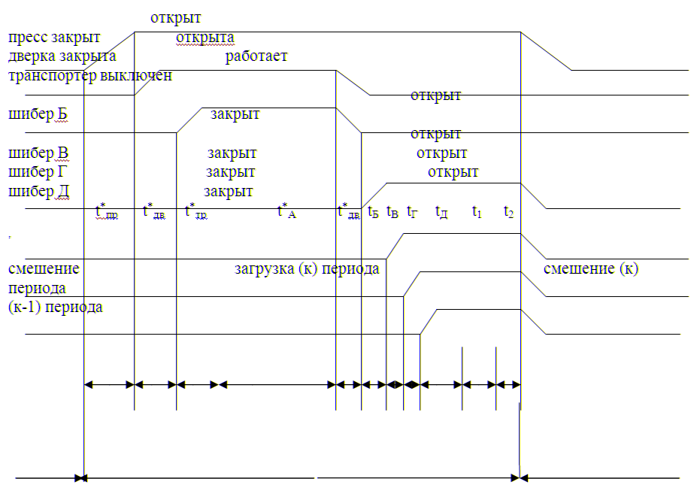
Рисунок 1.2 - Циклограмма загрузки материалов в резиносмеситель
    - При работе системы управляющая программа производит:
- управление состоянием силовых ключей;
- считывание сигналов с датчиков температуры;
- считывание сигналов с датчиков веса;
- считывание сигналов с главного двигателя;
- включение и отключение технологического оборудования согласно технологическим циклам;
- сообщение о возникновении аварийной ситуации (текстовое и звуковое);
- аварийное выключение технологического оборудования согласно действиям, производимым при авариях.
Контроль включения соответствующего оборудования производится с помощью датчиков контроля, а там где они не предусмотрены - по наличию питающего напряжения на блок-контактах пускателей с помощью входных бесконтактных ключей.
Управление силовым оборудованием производиться бесконтактными силовыми ключами, включенными последовательно с обмоткой соответствующего пускателя.
    - Цикл смешения задается технологом и может быть выбран по одному из следующих параметров:
- по температуре резиновой смеси;
- по времени смешения;
- по мощности главного двигателя;
- а также по логической схеме «и» «или».
Во время цикла смешения производится выгрузка всех ингредиентов в резиносмеситель, опускается пресс, подается давление и начинается цикл смешения. Во время смешения контролируется заданный параметр (температура, мощность главного двигателя или время), по достижении заданной уставки производится выгрузка смеси.
В системе должна быть предусмотрена архивация параметров с целью анализа и выявления бракованных заправок в резиносмесителе, влияющих на качество готового изделия. Перечень архивируемых параметров:
- фактические и заданные значения навесок по каждому ингредиенту;
- температура смесителей;
- время смешения;
- мощность главного двигателя;
- фактическое и заданное время открытия/закрытия соответствующих механизмов.
Информация о перечисленных параметрах должна выводится на экран в виде графиков с информацией о названии шифр р/см, номере заправки, номере навески ингредиента, задаваемой и фактической температуре, фактическом смешении под давлении.
Примеры рабочего поля машиниста и отчетов приведены в приложениях А,Б,В,Г,Д.

- Требования к составу и содержанию работ по подготовке объекта автоматизации к вводу системы в действие.
  - Исполнитель осуществляет:
- поставку системы управления с полным составом технических средств;
- поставку или модернизацию шкафа управления;
- монтаж или модернизацию щита, пультов, приборов контроля;
- выполнение монтажных работ;
- выполнение пуско-наладочных работ;
  - Заказчик осуществляет:
- обеспечение системы электропитанием и сжатым воздухом со степенью очистки соответствующей кл.7 ГОСТ 17433-80;

- Порядок сдачи - приемки системы в эксплуатацию.
  - Система должна быть сдана в эксплуатацию по Акту приема-передачи, утвержденному представителями Заказчика и Исполнителя
  - Состав технической документации, представляемой на согласование и утверждение:
-техническое задание;
- эксплуатационная документация.
  - На приемо-сдаточные испытания представляется:
- смонтированная и отлаженная в наладочном режиме система управления;
- техническое задание;
- эксплуатационная документация.
  - Приемо-сдаточные испытания системы и сдача ее в эксплуатацию производится непосредственно на объекте совместной комиссией в составе представителей Заказчика и Исполнителя.
  - Система считается принятой в эксплуатацию, если она проработала без сбоев и отказов в течение трех смен.
ПРИЛОЖЕНИЕ А
ПРИМЕРЫ ОТЧЕТОВ О РАБОТЕ РЕЗИНОСМЕСИТЕЛЯ И ВЕСОВ
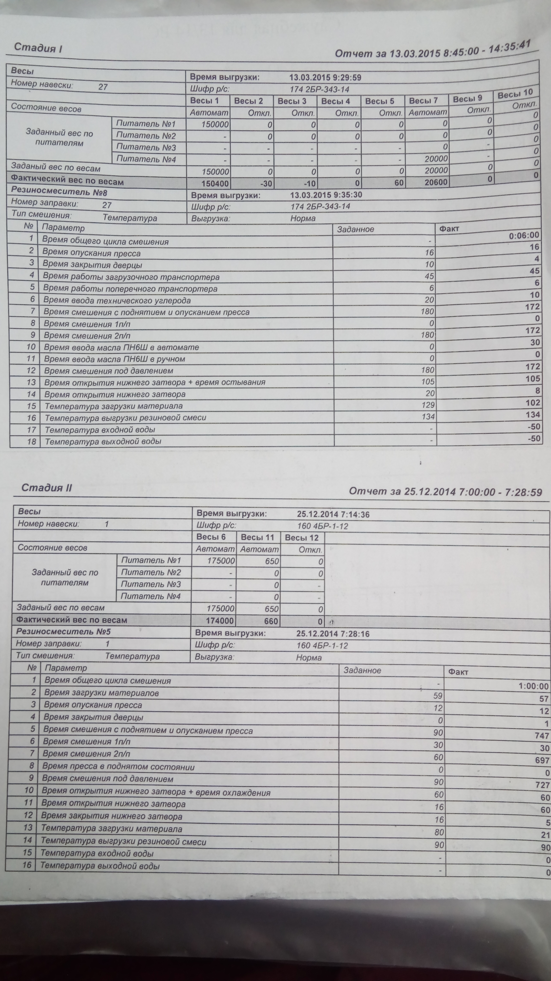
ПРИЛОЖЕНИЕ Б
РАБОЧЕЕ ПОЛЕ МАШИНИСТА РЕЗИНОСМЕСИТЕЛЯ ДОЗИРОВАНИЯ И КОНТРОЛЯ ТЕХПРОЦЕССОМ 1 СТАДИИ
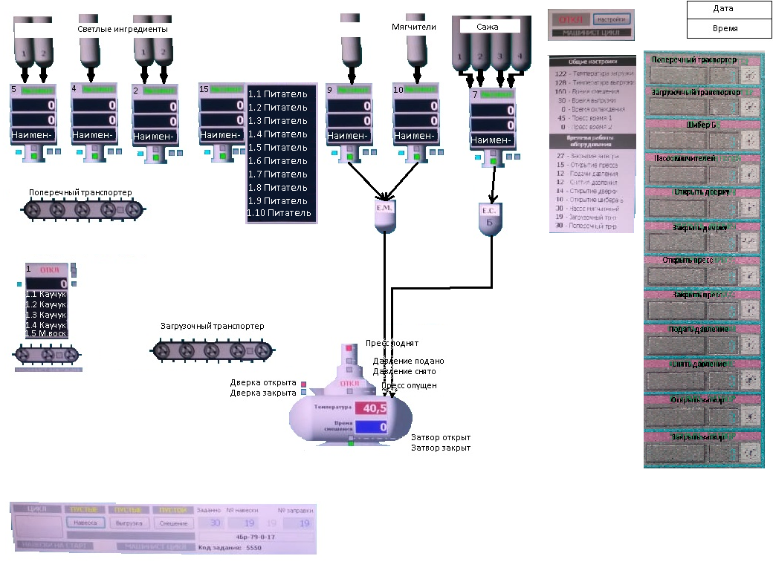

ПРИЛОЖЕНИЕ В
РАБОЧЕЕ ПОЛЕ МАШИНИСТА РЕЗИНОСМЕСИТЕЛЯ УПРАВЛЕНИЯ ТЕХПРОЦЕССОМ 1 СТАДИИ
